安全评价报告公开信息表
项目名称 | 福建省石门澳港口建设发展有限公司湄洲湾港秀屿港区石门澳作业区6＃、9＃泊位配套罐区工程安全评价报告
完成时间 | 2022.09.18
评价人员
 | 姓名 | 资格证书号 | 从业号
项目负责人 | 曹国强 | S011035000110202001343 | 030150
项目组成员 | 郑祥堃 | S011035000110202001271 | 042232
项目组成员 | 韦根远 | S011035000110192001611 | 038953
项目组成员 | 陈武斌 | 1100000000300371 | 019967
项目组成员 | 陈明基 | S011035000110203001148 | 040277
技术专家 | /
现场勘察人员及时间 | 曹国强 2022.08.15
现场核查的人员和时间
项目简介 | 福建省石门澳港口建设发展有限公司湄洲湾港秀屿港区石门澳作业区6＃、9＃泊位配套罐区工程位于莆田市秀屿区湄洲湾国投经济开发区石门澳化工新材料产业园，属于新建码头仓储罐区项目，主要作为液体化工码头的陆域存储转运区域，该项目于2021年02月24日取得莆田市秀屿区发展和改革局核发的项目投资备案表（闽发改备[2020]B050035号）。本项目建设主要目的是为了配套福建永荣科技有限公司60 万吨/年己内酰胺项目的生产。本项目占地面积为274亩，新建储罐12台，消防水罐2台，并预留储罐的位置，库区总容量为7.0万m3。  本项目属于新建项目，本次评价项目经营储存的危险化学品主要包括：液氨、苯、环己酮、环己烷，因此属于危险化学品建设项目。主要建设内容：罐组一（苯罐组）、罐组三（环己烷及环己酮罐组）、液氨罐组共12座储罐；管廊系统（码头管廊与罐区管廊分界点为引桥端部紧急切断阀，罐区南侧管廊与码头的管廊对接，从切断阀开始，至北侧管廊接出红线外1m止，不包括出罐区围墙后至后方厂区的管廊）；液氨压缩机装置，各罐组泵棚，汽车装车区；消防水及生活水加压泵站、10kV总变配室所、门卫一、门卫二、11#泊位综合楼内的控制室、危废暂存库、机柜间、泡沫站、事故池、给排水系统、消防系统、供配电及照明系统、通信、控制及计算机管理设施等公用工程及辅助生产生活设施。  评价结论：湄洲湾港秀屿港区石门澳作业区6＃、9＃泊位配套罐区工程安全条件和安全设施符合国家相关法律法规及规范标准的要求。  为保证安全，防患于未然，企业应严格遵守有关法律、法规、标准、规范，认真执行各项安全管理制度和操作规程；加强安全管理，确保安全运营。。
现场照片 | 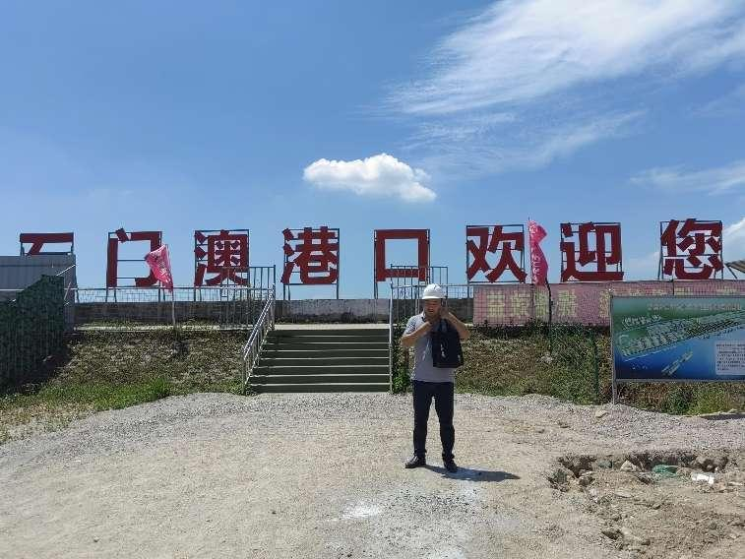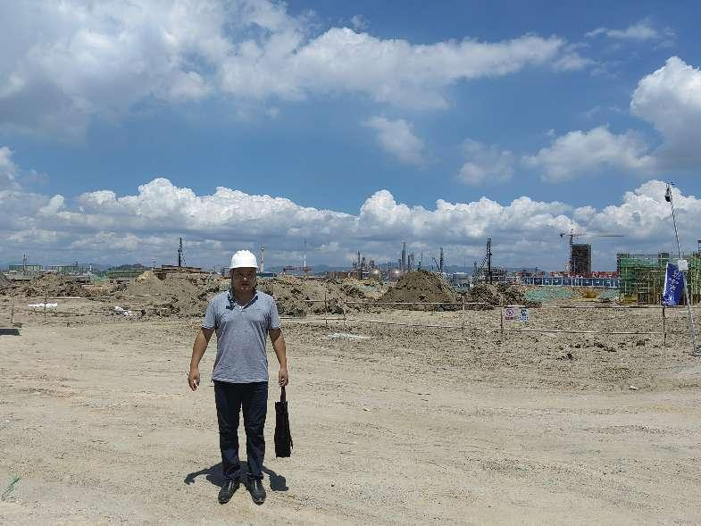  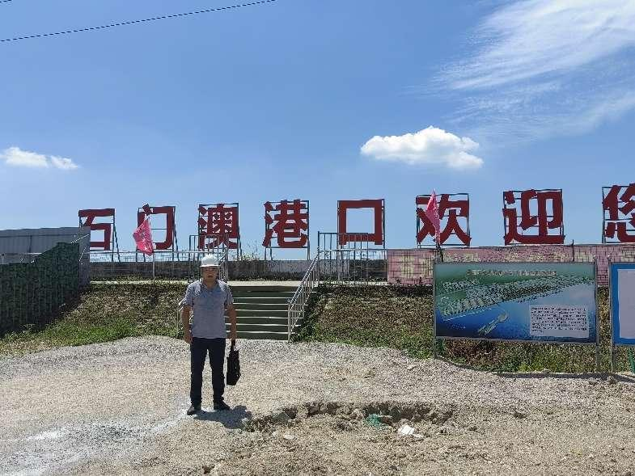
被评价单位信息反馈情况 | 满意

